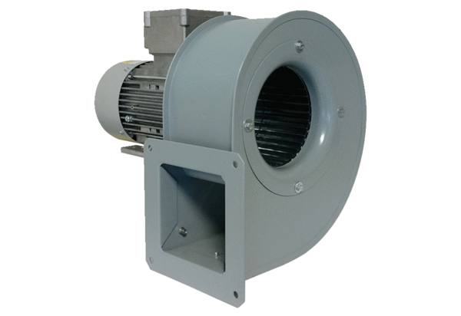Dmuchawa promieniowa GRM 14/2 D ExOpakowanie jednostkowe: 1 sztukaAsortyment: C
Numer artykułu: 0073.0388Producent: MAICO

